I+D-Análisis cuantitativo de factores críticos debido a la baja hidratación en el campus Balzay

Objetivo: Evaluar y comparar la importancia relativa de los distintos criterios asociados a las fallas críticas, a partir de la valoración de los estudiantes y su representación mediante estadística, con el propósito de determinar los factores más influyentes en la ausencia de bebederos en el campus Balzay de la Universidad de Cuenca.

Metodología: El presente estudio se desarrolló a partir de una base de datos recopilada mediante la valoración de los estudiantes, quienes calificaron distintos criterios asociados a la problemática de la falta de bebederos en el campus Balzay, utilizando una escala de 1 a 5 según su nivel de importancia.
Los criterios a evaluar se consignaron en clases junto a todo el curso y se determinaron las más relevantes como: Diseño, Material, Ubicación, Factores Ambientales Salubridad, Cultura o Factor Social, Infraestructura y Gestión Administrativa.
Los datos fueron procesados en RStudio, donde se normalizaron para establecer un ranking. Se utilizaron boxplots para el análisis descriptivo y se aplicaron pruebas de normalidad e hipótesis para evaluar la significancia de los resultados, permitiendo identificar los factores más relevantes.
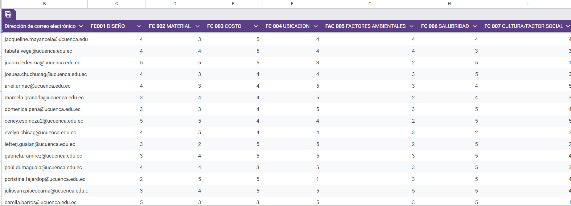
Figura 1. Base de datos. Fuente: Autoría Propia
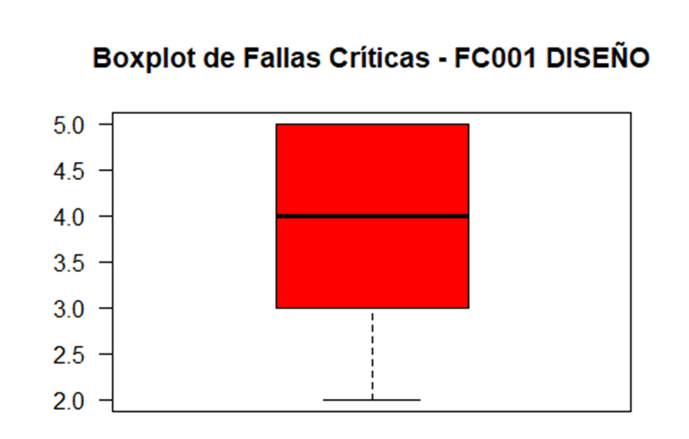
El criterio de diseño presenta una mediana de 4, con el 50% de las valoraciones entre 3 y 5, lo que indica que los estudiantes lo consideran un factor importante en la problemática. La dispersión moderada sugiere cierta variabilidad en las opiniones, aunque con una tendencia general hacia una alta relevancia.

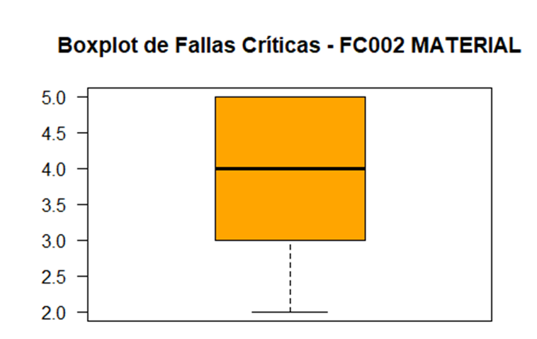
El criterio de material muestra una mediana de 4 y una concentración de datos entre 3 y 5, lo que refleja que es percibido como un factor importante. La distribución es similar a la del diseño, indicando consenso moderado en su relevancia dentro del problema.
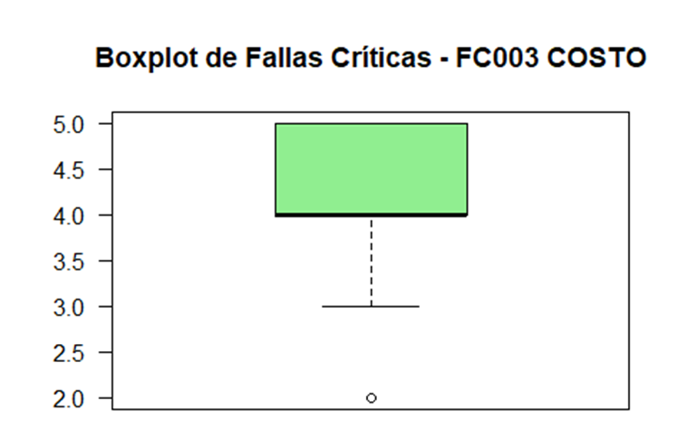
El criterio de costo presenta una mediana de 4 con la mayoría de valores entre 4 y 5, lo que evidencia que es considerado altamente importante. La presencia de un valor atípico bajo sugiere que, aunque la mayoría coincide en su relevancia, existe una o dos opiniones aisladas que lo percibe como menos significativo.
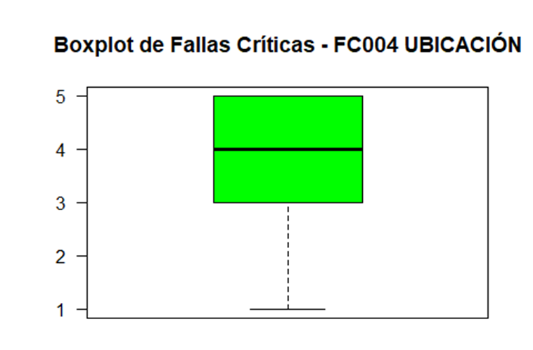
El análisis del criterio "Ubicación" muestra una mediana de 4.0. Aunque el 50% central de los estudiantes sitúa su importancia entre 3 y 5 puntos, la presencia de un bigote inferior que se extiende hasta el 1.0 indica que no existe un consenso absoluto. Esto sugiere que, si bien la mayoría considera la localización de los bebederos como un factor relevante, existe un grupo significativo de estudiantes con opiniones variadas que perciben este criterio con una importancia menor o incluso mínima dentro de la problemática del campus Balzay.
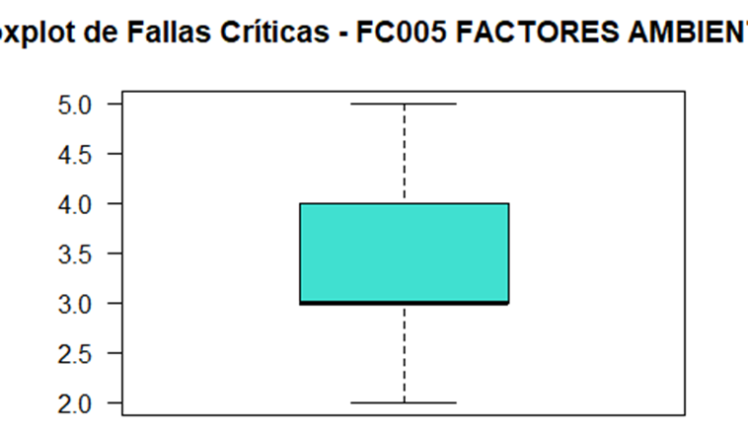
El criterio presenta una mediana de 3.0, lo que refleja una importancia moderada y dividida. A diferencia de otros factores, los datos se dispersan ampliamente entre los 2.0 y 5.0 puntos, con la mayor concentración entre 3.0 y 4.0.
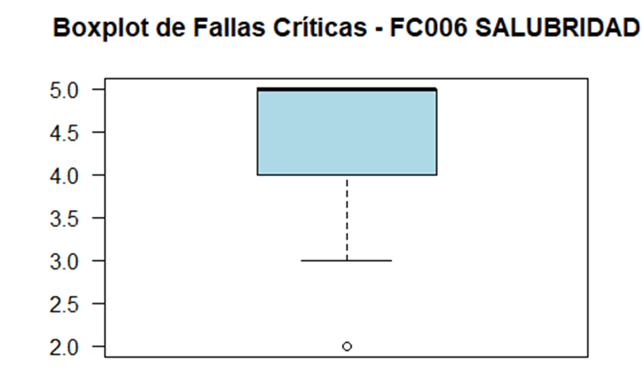
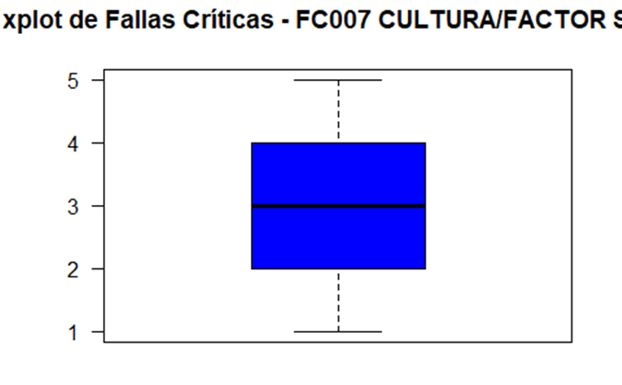
El criterio de Salubridad presenta una mediana de 5.0, lo que indica que es considerado el factor de mayor relevancia para los estudiantes. Con la mayoría de los valores concentrados entre 4.0 y 5.0, existe un consenso casi total sobre su carácter crítico. La salubridad es percibida como una prioridad máxima e indiscutible. La presencia de un valor atípico en 2.0 representa una opinión muy aislada, que no altera la tendencia general: para la comunidad de Balzay, la garantía de un consumo de agua seguro y limpio es el criterio más importante de la evaluación.
Existe una heterogeneidad total en la percepción de este factor. Al no haber una tendencia clara hacia los extremos, se concluye que la cultura y el factor social son percibidos de forma muy subjetiva por los estudiantes de Balzay: para algunos es irrelevante, mientras que para otros es fundamental, situándose globalmente como un criterio de importancia media y no consensuada.
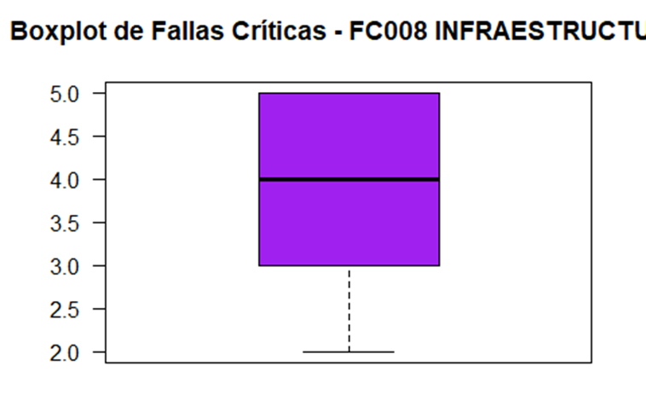
Existe una percepción de alta importancia sobre la infraestructura, aunque con opiniones divididas en cuanto a su criticidad exacta. Mientras la mitad superior del grupo le otorga la calificación máxima de 4 a 5, la otra mitad presenta una visión más dispersa. En resumen, se considera un factor relevante y necesario para la solución, aunque con un consenso menos sólido que el observado en salubridad o costo.
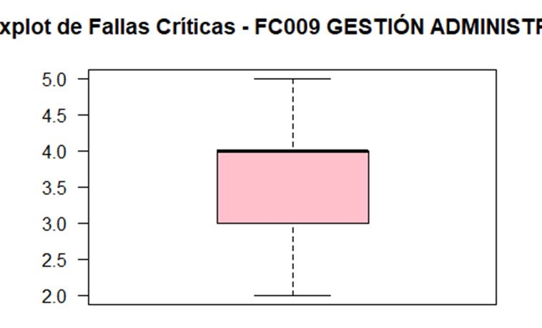
Se observa una tendencia hacia la importancia alta, pero con una dispersión que indica opiniones variadas. Aunque la mayoría sitúa el factor administrativo como un elemento relevante para el éxito del proyecto, existe un grupo que lo percibe de forma moderada. En resumen, la gestión se considera un pilar necesario, pero con una valoración de criticidad menos uniforme que los factores técnicos o de salubridad.
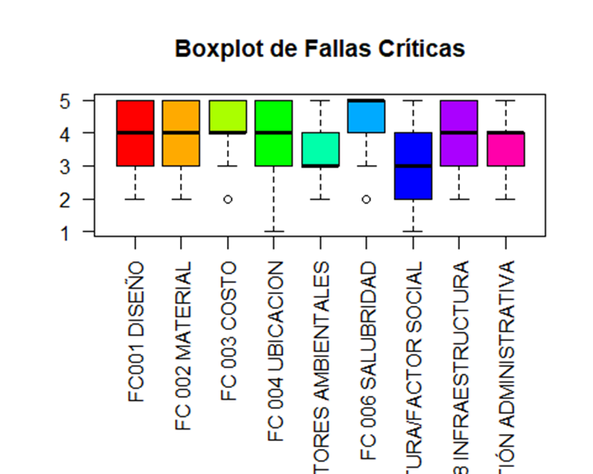
Analisis General:
Al comparar todos los criterios evaluados para el campus Balzay, se observa una clara jerarquía en las prioridades de los estudiantes:
La prioridad máxima para los estudiantes de Balzay es la Salubridad (FC006), considerada un requisito no negociable con la puntuación más alta con una mediana de 5.0. En un segundo nivel de importancia se ubican el Costo (FC003) y la Infraestructura (FC008). En contraste, los factores sociales y ambientales resultan menos relevantes, lo que indica que la solución debe ser, ante todo, segura, económica y funcional.

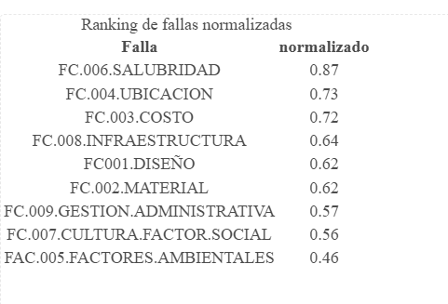
ANÁLISIS DE LA NORMALIZACIÓN

Prioridad Crítica:

La Salubridad se posiciona como el factor determinante y absoluto. Es el único criterio con una puntuación perfecta de 5, lo que indica que cualquier solución técnica es inviable si no garantiza primero la higiene y potabilidad del agua.

Prioridad Alta:

En este grupo se encuentran el Costo , la Infraestructura, la Ubicación, el Diseño y el Material.

Prioridad Moderada:

Factores como la Gestión Administrativa, la Cultura/Factor Social y los Factores Ambientales ocupan el último lugar del ranking.
Prueba de Hipótesis
Ho: ε ~ (p-value > α) = No existen diferencias significativas entre las fallas normalizadas. El modelo no es significativo
Ha: ε ≁ (p-value < α) = Existen diferencias significativas entre las fallas normalizadas. El modelo es significativo

Conclusión 1: Dado que el p-value es menor que el nivel de significancia (α = 0.05), se rechaza la hipótesis nula (H₀) y se acepta la hipótesis alternativa (Hₐ).
Por lo tanto, el modelo es estadísticamente significativo, lo que indica que existen diferencias significativas entre las fallas analizadas.
Conclusión 2: Con un nivel de significancia de 0.05, se determinó que las variables factores ambientales (p = 0.04388), salubridad (p = 0.00325) y cultura/factor social (p = 0.01087) son estadísticamente significativas, ya que sus p-valores son menores a 0.05.
Por otro lado, las variables material, costo, ubicación, infraestructura y gestión administrativa no presentan diferencias significativas, al tener p-valores mayores a 0.05.
Prueba de Normalidad
H₀: ε ~ N(0, σ²)
Los residuos del modelo siguen una distribución normal
Hₐ: ε ≁ N(0, σ²)
Los residuos no siguen una distribución normal


Histograma de residuos
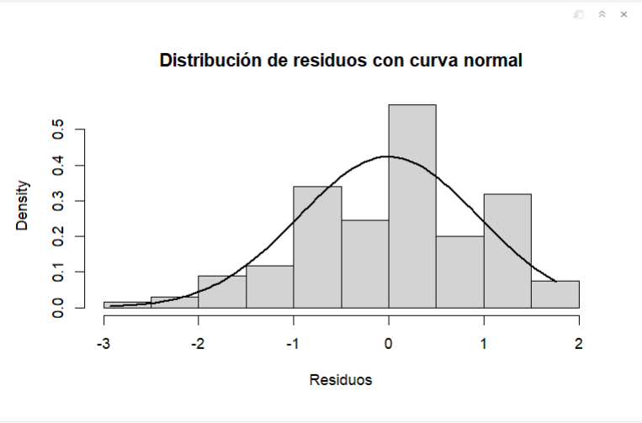

Conclusiones
Después de recopilar y organizar la información mediante encuestas aplicadas a 32 estudiantes de Ingeniería Industrial sobre los factores que influyen en la deshidratación en el campus Balzay de la Universidad de Cuenca, y tras realizar el análisis estadístico correspondiente, se obtienen las siguientes conclusiones:
El factor de mayor prioridad para los encuestados es la salubridad, ya que la mayoría lo considera esencial dentro del proyecto. En segundo lugar, el costo se posiciona como un aspecto altamente relevante, con valoraciones que oscilan entre importante y muy importante, evidenciando que los estudiantes lo perciben como una variable clave para la viabilidad de la propuesta.
De manera similar, la infraestructura también es considerada un elemento fundamental para la ejecución del proyecto, al ser valorada como esencial por una parte importante de los participantes. En contraste, el diseño presenta una mayor variabilidad en las respuestas, ubicándose entre medianamente importante y muy importante; sin embargo, un 25% de los encuestados lo considera de baja relevancia, lo que sugiere una prioridad media dentro del conjunto de factores.
En cuanto al material, el 75% de los encuestados lo considera importante, destacando la necesidad de que cumpla con estándares de calidad y durabilidad. Por su parte, la ubicación de los bebederos muestra opiniones divididas, ya que aproximadamente el 50% la percibe como de prioridad moderada a alta.
El factor ambiental presenta una dispersión en las respuestas, concentrándose en niveles de importancia media, lo que refleja diferentes percepciones entre los estudiantes. De forma similar, los aspectos culturales también son considerados de importancia media, evidenciando su carácter subjetivo y la variabilidad de criterios individuales. En cuanto a la gestión administrativa, esta se ubica en un rango que va de baja a importante, lo que indica que, aunque no es prioritaria, puede influir positivamente en el desarrollo del proyecto.
Respecto al análisis estadístico, la prueba de normalidad indica que los residuos no siguen una distribución normal, lo que limita la confiabilidad de la inferencia estadística. No obstante, este inconveniente puede ser corregido en futuras investigaciones mediante el aumento del tamaño de la muestra. Por otro lado, la prueba de hipótesis con un nivel de significancia del 5% evidencia que el modelo es estadísticamente significativo, y que factores como el ambiental, la salubridad y el factor social presentan relaciones significativas entre sí.
Finalmente, se concluye que la implementación de un proyecto orientado a reducir la deshidratación en el campus debe priorizar principalmente la salubridad, el costo y la infraestructura, sin dejar de considerar los demás factores que, aunque en menor medida, también influyen en la percepción y aceptación de los estudiantes. Estos resultados constituyen una base sólida para la toma de decisiones y el desarrollo de propuestas más eficientes, destacando la importancia de continuar con investigaciones futuras que permitan validar y fortalecer los hallazgos obtenidos.

